Правила плавания и особенности маневрирования маломерных судов
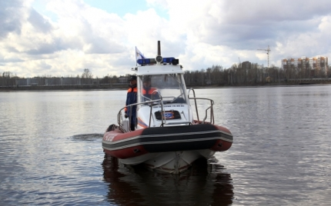

С каждым годом растет количество маломерных судов на водных объектах Ярославской области, а недостаточное знание основных правил плавания и маневрирования судоводителями увеличивает риск несчастных случаев на водоемах. Поэтому каждый судоводитель обязан выполнять требования Правил пользования маломерными судами на водных объектах Российской Федерации.
Правила предусматривают, что во всех случаях маломерные суда - катера, моторные и гребные лодки, парусные яхты и байдарки - не должны мешать движению транспортного флота, обязаны держаться ближе к кромке судового хода, во всех случаях заранее уходить в безопасную для них сторону, а где позволяют условия - за кромку судового хода.
Осветим самые важные пункты данных правил. Запрещается нарушать установленные скорости и правила маневрирования. Маломерные суда должны следовать за пределами судового хода.
В случае, когда по условиям пути такое следование невозможно, они могут идти по судовому ходу вдоль правой по ходу кромки в пределах до 10 м от нее, при этом они не должны затруднять движение и маневрирование не маломерных судов на судовом ходу и обязаны заблаговременно уходить с их пути без обмена звуковыми и зрительными сигналами.
Маломерные суда не могут требовать, чтобы им уступили дорогу. Когда два судна сближаются на противоположных или почти противоположных курсах так, что возникает опасность столкновения, каждое из них должно изменить свой курс вправо с тем, чтобы разойтись левыми бортами.
Заход в постоянно или временно закрытые для плавания районы без специального разрешения или преднамеренная остановка в запрещенных местах - не допустимы!
В целях обеспечения безопасности людей запрещается заходить под мотором или парусом и маневрировать на акваториях пляжей, купален, других мест купания и массового отдыха населения на водных объектах.
КРОМЕ ТОГО, ЗАПРЕЩАЕТСЯ:
- швартоваться, останавливаться, становиться на якорь у плавучих навигационных знаков, грузовых и пассажирских причалов, пирсов, дебаркадеров, доков (плавдоков) и под мостами, маневрировать в непосредственной близости от транспортных и технических судов морского и речного флота, создавать своими действиями помехи судоходству;
- останавливаться и становиться на якорь в пределах судового хода (полосы движения, рекомендованного курса);
- выходить на судовой ход при ограниченной (менее 1 км) видимости;
- двигаться в тумане или в других неблагоприятных метеоусловиях, когда из-за отсутствия видимости невозможна ориентировка;
- перевозить на судне детей дошкольного возраста без спасательных жилетов и сопровождения взрослых;
- нарушать правила, обеспечивающие безопасность плавания, а также безопасность пассажиров при посадке на суда, в пути следования и при высадке их с судов.
Кодекс Российской Федерации об административных правонарушениях (Статья 11.7 часть 2) предусматривает административную ответственность за превышение судоводителем или иным лицом, управляющим маломерным судном, установленной скорости, несоблюдение требований навигационных знаков, преднамеренную остановку или стоянку судна в запрещенных местах либо нарушение правил маневрирования, подачи звуковых сигналов, несения бортовых огней и знаков в виде предупреждения или наложения административного штрафа в размере от трехсот до пятисот рублей, или лишения права управления маломерным судном на срок до шести месяцев.
И самое главное, нужно помнить судоводителю, выходя на воду, что на нем лежит ответственность за безопасность пассажиров и других участниках водного движения.

